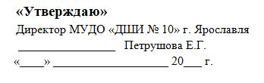

Расписание занятий отделения Хореография
на 2025-2026учебный год

Класс | Понедельник | Вторник | Среда | Четверг | Пятница | Суббота
3 |  | 18.00 -18.40  Подготовка концертных номеров  (Строителей, 21  класс хореографии)  преподаватель Лямина Светлана Александровна |  | 18.00 -18.40  История хореографического искусства  (Строителей, 21  класс хореографии)  преподаватель Лямина Светлана Александровна
3 |  | 18.55 – 20.00  Классический танец  (Строителей, 21  класс хореографии)  преподаватель Лямина Светлана Александровна |  | 18.55 – 20.00  Народно -сценический танец  (Строителей, 21  класс хореографии)  преподаватель Лямина Светлана Александровна

